Android AutoLayout全新的适配方式 堪称适配终结者

一、概述
相信Android的开发者对于设配问题都比较苦恼，Google官方虽然给出了一系列的建议，但是想要单纯使用这些建议将设备很轻松的做好，还是相当困难的。个人也比较关注适配的问题，之前也发了几篇关于适配的文章，大致有：
- Android 屏幕适配方案
- Android 百分比布局库(percent-support-lib) 解析与扩展
- Android 增强版百分比布局库 为了适配而扩展
ok，我大致说一下，没看过的先看完这篇，再考虑看不看以上几篇，本篇的灵感是来自以上几篇，但是适配的方便程度、以及效果远比上面几篇效果要好。
既然灵感来源于上述几篇，就大体介绍下：
第一篇：主要是根据设计图的尺寸，然后将设计图上标识的px尺寸，转化为百分比，为所有的主流屏幕去生成对应百分比的值，每个尺寸都会有一个values文件夹。存在一些问题：产生大量的文件夹，适配不了特殊的尺寸（必须建立默认的文件夹）
第二篇和第三篇：这两篇属于一样的了，主要是基于Google推出的百分比布局，已经很大程度解决了适配的问题。存在一些问题：使用起来比较反人类，因为设计图上标识的都是px，所以需要去计算百分比，然后这个百分比还是依赖父容器的，设计图可能并不会将每个父容器的尺寸都标识出来，所有很难使用（当然，有人已经采用自动化的工具去计算了）。还有个问题就是，因为依赖于父容器，导致ScrollView，ListView等容器内高度无法使用百分比。
可以看到都存在一些问题，或多或少都需要进行一些额外的工作，然而我希望适配是这样的：
- 拿到设计图，meta信息中填入设计图的尺寸，然后不需要额外计算，布局直接抄设计图上的尺寸，不产生任何多余的资源文件，完成各种分辨率的适配！

二、直观的体验
假设我们拿到一张设计图：
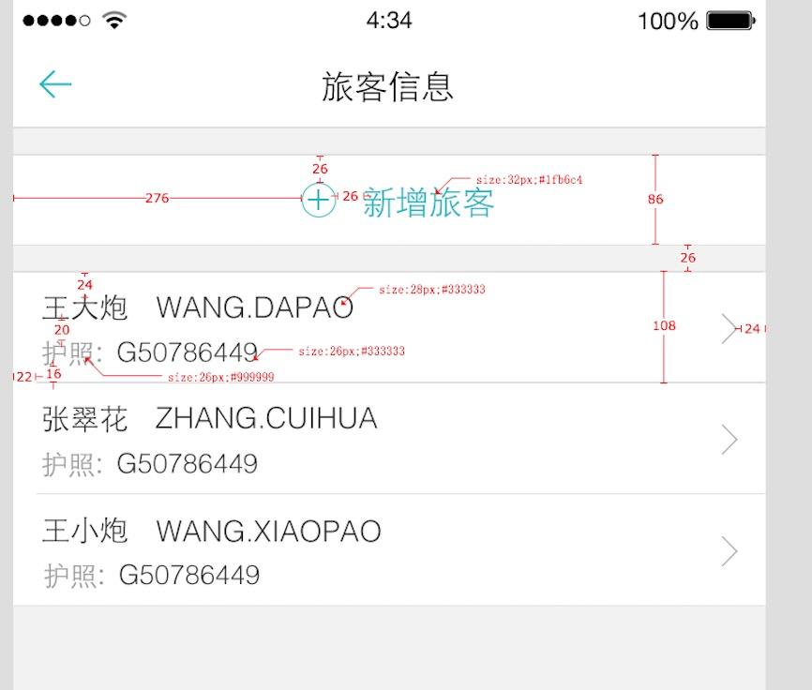
这样的设计图开发中很常见吧，有些公司可能需要自己去测量。
按照我们的思想：
布局直接抄设计图上的尺寸
对于，新增旅客我们的布局文库应该这么写：
<RelativeLayout
android:layout_width="match_parent"
android:layout_height="86px"
android:layout_marginTop="26px"
android:background="#ffffffff">
<ImageView android:id="@+id/id_tv_add"
android:layout_width="34px"
android:layout_height="34px"
android:layout_gravity="center_vertical"
android:layout_marginLeft="276px"
android:layout_marginTop="26px"
android:src="@mipmap/add"
/>
<TextView android:layout_width="wrap_content"
android:layout_height="wrap_content"
android:layout_centerVertical="true"
android:layout_marginLeft="26px"
android:layout_toRightOf="@id/id_tv_add"
android:text="新增旅客"
android:textColor="#1fb6c4"
android:textSize="32px"
/></RelativeLayout>
来张组合图，感受一下：
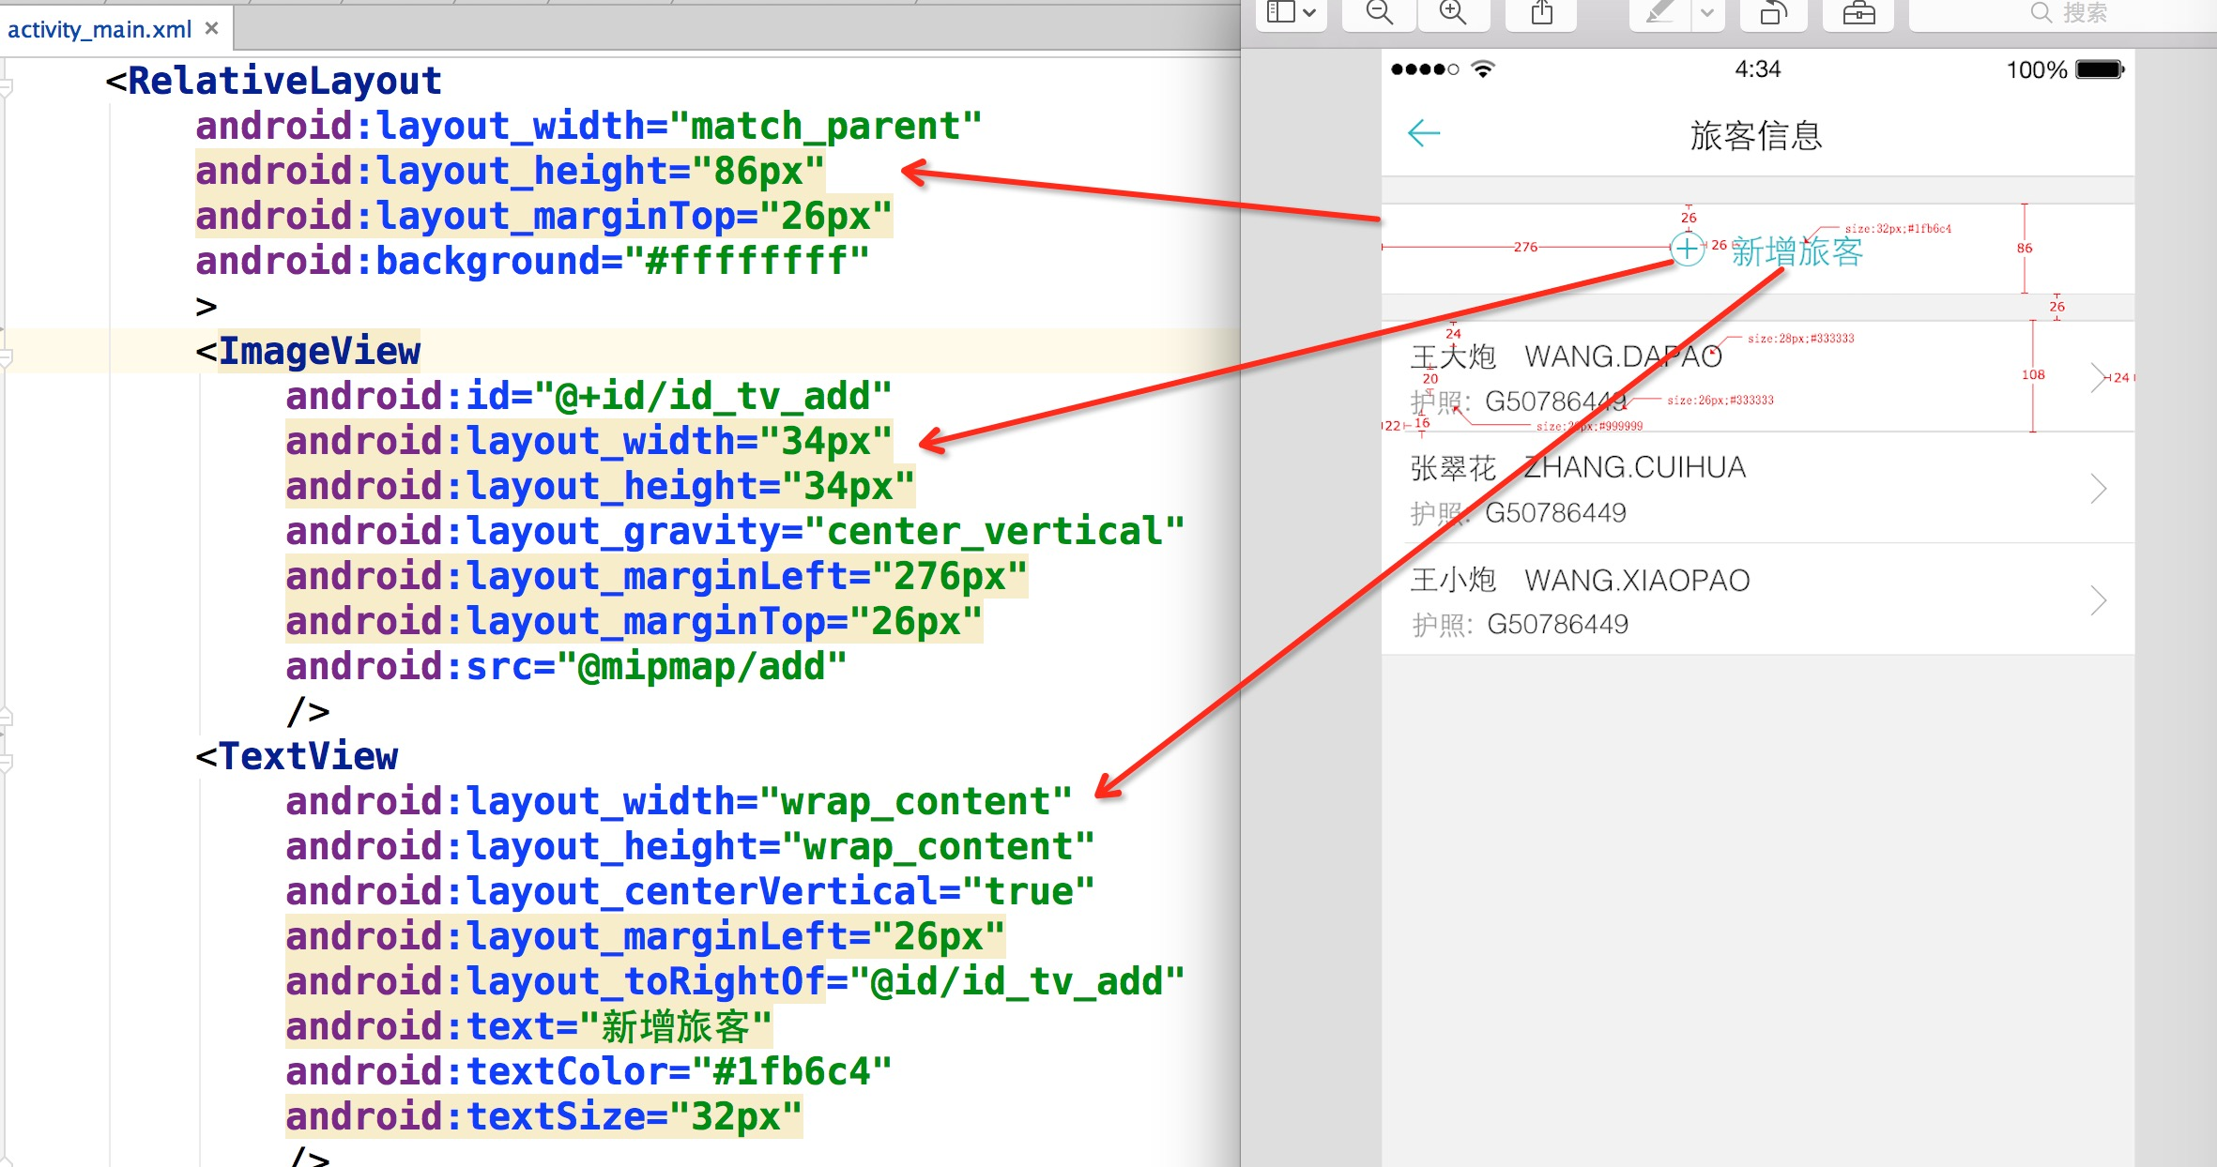
感受完了，想一想，按照这种方式去写布局你说爽不爽。
ok，那么对于Item的布局文件，就是这么写：
<RelativeLayout android:layout_width="match_parent"
android:layout_height="108px"
android:layout_marginTop="26px"
android:background="#ffffffff"
>

<TextView android:layout_width="wrap_content"
android:layout_height="wrap_content"
android:layout_marginLeft="22px"
android:layout_marginTop="16px"
android:text="王大炮 WANG.DAPAO"
android:textColor="#333"
android:textSize="28px"
/>
<TextView android:layout_width="wrap_content"
android:layout_height="wrap_content"
android:layout_alignParentBottom="true"
android:layout_marginBottom="16px"
android:layout_marginLeft="22px"
android:text="护照：G50786449"
android:textColor="#999"
android:textSize="26px"
/>
</RelativeLayout>
看到这，我相信，你现在最大的疑问就是：你用的px，px能完成适配？搞笑吧？
那么首先说一下：这个px并不代表1像素，我在内部会进行百分比化处理，也就是说：720px高度的屏幕，你这里填写72px，占据10%；当这个布局文件运行在任何分辨率的手机上，这个72px都代表10%的高度，这就是本库适配的原理。
接下来：看下不同分辨率下的效果：
768*1280,Andriod 4.4.4
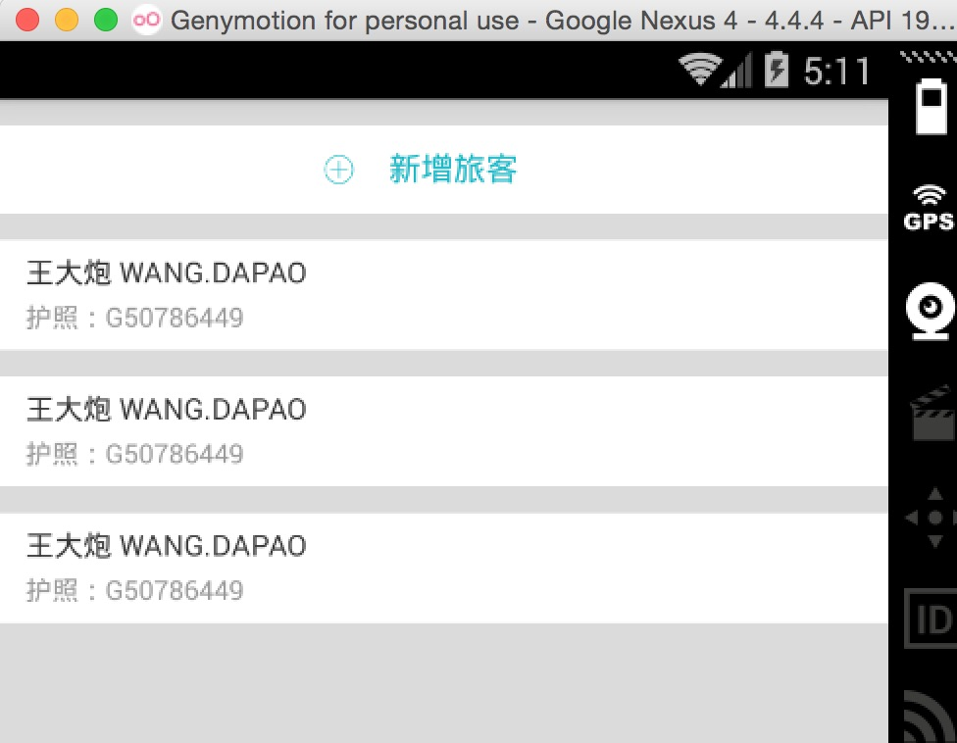
480*800,Android 2.3.7
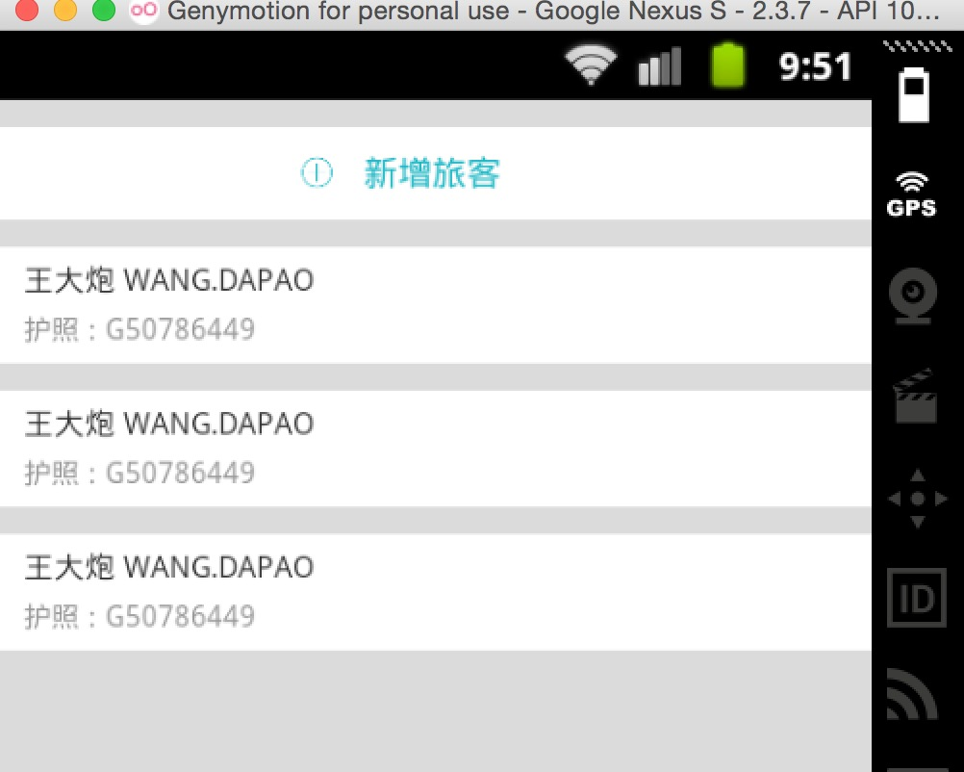
上述两个机器的分辨率差距相当大了，按照百分比的规则，完美实现了适配，最为重要的是：
- 再也不用拿着设计稿去想这控件的宽高到底取多少dp
- 再也不用去为多个屏幕去写多个dimens
- 再也不用去计算百分比了（如果使用百分比控件完成适配）
- 再也不用去跟UI MM去解释什么是dp了
接下来说下用法。
本库的地址：https://github.com/hongyangAndroid/AndroidAutoLayout

三、用法

用法

（1）注册设计图尺寸
将autolayout引入
dependencies {
compile project(':autolayout')
}
对于eclipse的伙伴，只有去copy源码了~~
在你的项目的AndroidManifest中注明你的设计稿的尺寸。
<meta-data android:name="design_width" android:value="768"></meta-data><meta-data android:name="design_height" android:value="1280"></meta-data>

（2）Activity中开启设配
- 让你的Activity去继承AutoLayoutActivity
- 在你的Activity的onCreate里面写入：
AutoLayout.getInstance().auto(this, true);，例如：
@Override
protected void onCreate(Bundle savedInstanceState)
{
super.onCreate(savedInstanceState);
setContentView(R.layout.activity_main);

AutoLayout.getInstance().auto(this);
}
ok，非常简单的两部即可引入项目，然后，然后干嘛？
然后就按照上个章节的编写方式开始玩耍吧~

ok，上面是最简单的用法，当然你也可以不去继承AutoLayoutActivity来使用。
AutoLayoutActivity的用法实际上是完成了一件事：
- LinearLayout -> AutoLinearLayout
- RelativeLayout -> AutoRelativeLayout
- FrameLayout -> AutoFrameLayout
如果你不想继承AutoLayoutActivity，那么你就得像Google的百分比库一样，去用AutoXXXLayout代替系统原有的XXXLayout。当然，你可以放心的是，所有的系统属性原有的属性都会支持，不过根布局上就不支持px的自动百分比化了，但是一般根布局都是MATCH_PARENT，而上述的方式，根布局也是可以直接px的百分比化的。

四、注意事项

（1）如何开启PreView
大家都知道，写布局文件的时候，不能实时的去预览效果，那么体验真的是非常的不好，也在很大程度上降低开发效率，所以下面教大家如何用好，用对PreView（针对该库）。
首先，你要记得你设计稿的尺寸，比如 768 * 1280
然后在你的PreView面板，选择分辨率一致的设备：
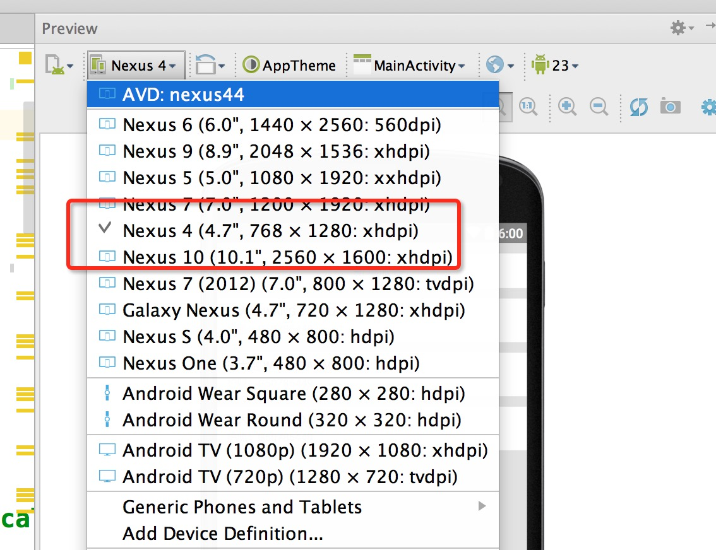
然后你就可以看到最为精确的预览了：
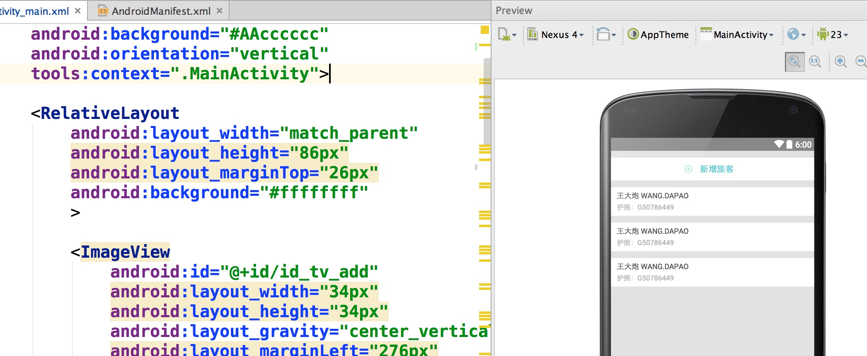
两个注意事项：
- 你们UI给的设计图的尺寸并非是主流的设计图，该尺寸没找到，你可以自己去新建一个设备。
- 不要在PreView中去查看所有分辨率下的显示，是看不出来适配效果的，因为有些计算是动态的。

(2)关于TextView
TextView这个控件呢，可能和设计稿上会有一些出入，并非是此库的原因，而是与生俱来的特性。
比如：
<TextView textSize="32px"
layout_height="wrap_contnt"
/>
你去运行肯定不是32px的高度，文字的上下方都会有一定的空隙。如何你将高度写死，也会发现文字显示不全。
恩，所以呢，灵活应对这个问题，对于存在字体标识很精确的值，你可以选择：对于TextView与其他控件的上下边距呢，尽可能的稍微写小一点。
其实我上面的例子，几乎都是TextView，所有我在编写Item里面的时候，也有意缩小了一下marginTop值等。不过，对于其他控件是不存在这样的问题的。
ps:因为TextView的上述问题：所以对于居中，虽然可以使用本库通过编写margin_left,margin_top等很轻松的完成居中。但是为了精确起见，还是建议使用gravity，centerInXXX等属性完成。

五、其他

目前支持属性
- layout_width
- layout_height
- layout_margin(left,top,right,bottom)
- pading(left,top,right,bottom)
- textSize
- 不会影响系统所有的其他属性，以及不会影响dp,sp的使用

性能的提升
通过本库的方式去编写代码，可以在很大程序上使用margin，也就是说，对于View的位置非常好控制，从而能够减少非常多的嵌套，甚至任何一个复杂的界面做到无嵌套。
以及，几乎不需要去使用RelativeLayout的规则了，比如rightOf，完全可以由marginLeft完成，其他的rule同理。
对于LinearLayout的weight，几乎也不需要使用了，比如屏幕宽度720px，想要四个控件横向均分，完全可以写layout_width="180px"
我相信通过上述的介绍，你已经了解的本库适配的做法，而且可以说是我见过的最方便的适配方案，最大化的减轻了适配的负担，甚至比你不适配时编写UI都方便。目前本库，已经尝试用于项目中，尽可能去发现一些潜在的问题。
本库的地址：https://github.com/hongyangAndroid/AndroidAutoLayout，欢迎各位一起完善，让适配问题消失在我们的痛苦中。
ok，最后，只有去体验了，才能发现优点和缺点~~

